THỰC ĐƠN NHÀ TRẺ - MÙA HÈ TUẦN 2-4 ( MÀU XANH BIỂN)
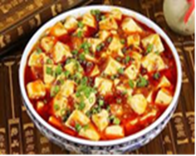 | 1. Thịt đậu sốt cà chua
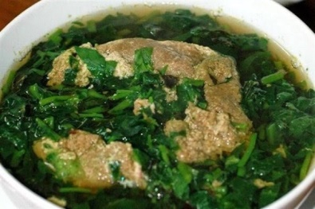 | 2. Cải mùng tơi nấu cua đồng
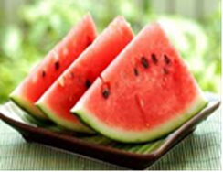 | 3. TM: Dưa hấu

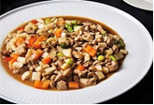 | 1. Thịt gà lợn om nấm
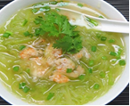 | 2. Canh bầu nấu tôm nõn
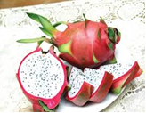 | 3. TM: Thanh long

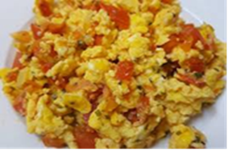 | 1. Trứng chưng thịt
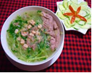 | 2. Canh mùng tơi tôm đồng
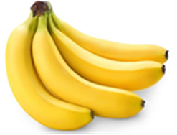 | 3. TM: Chuối tiêu

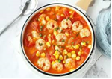 | 1. Cơm tôm nõn, thịt sốt
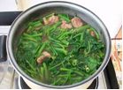 | 2. Rau ngót nấu thịt
 | 3. TM: Chanh leo

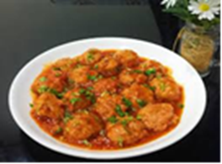 | 1. Cá basa, thịt sốt cà chua
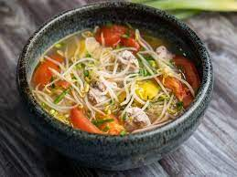 | 2. Canh chua thả giá
 | 3. TM: Dưa hấu

 | Sữa bột

Sữa bột

Sữa bột

Sữa bột

Sữa bột

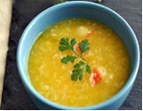 | 1. Cháo thịt bí đỏ
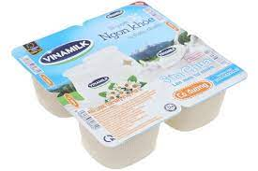 | 2. Sữa chua

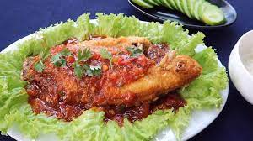 | 1. Cơm cá diêu hồng sốt xì dầu
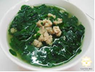 | 2. Canh rau nấu thịt

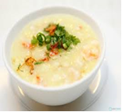 | 1. Cháo cá hồi
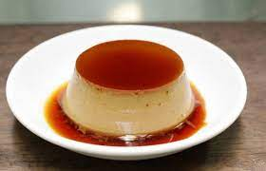 | 2. Caramen

 | 1. Mỳ nui rau thơm
 | 2. Sữa chua

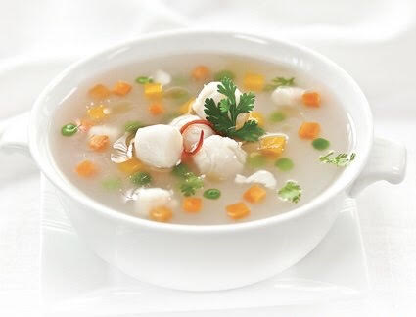 | 1. Cháo thập cẩm phomai
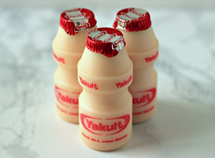 | 2. Sữa chua uống

